Neckarsulm, 16.04.2019 - Kaufland ruft freiwillig, aus Gründen des vorbeugenden Verbraucherschutzes, folgendes Produkt zurück:

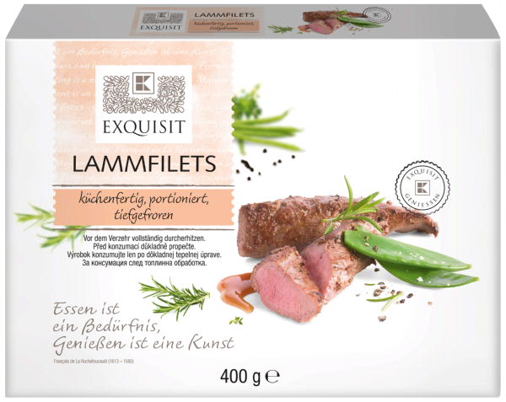 | Exquisit Lammfilets küchenfertig, portioniert, tiefgefroren, 400 g  EAN 4337185430084  mit dem Mindesthaltbarkeitsdatum / Charge: 09.04.2020 / L 1841301 B22  Lieferant:  Steakmeister GmbH  Lagerstraße 11  20357 Hamburg

In einer Routinekontrolle wurden in dieser Charge Salmonellen nachgewiesen.

Diese können Durchfall und Erbrechen verursachen.
Aufgrund dieses Gesundheitsrisikos sollten Kunden den Rückruf unbedingt beachten und den betroffenen Artikel mit dem genannten Mindesthaltbarkeitsdatum nicht verzehren.

Kaufland Deutschland hat die betroffene Ware vorbeugend aus dem Verkauf genommen.

Verbraucher können das Produkt in jedem Kaufland gegen Erstattung des Kaufpreises zurückgeben, selbstverständlich auch ohne Vorlage des Kassenbons.

Für Verbraucheranfragen steht unter der Nummer

0800 1528352

eine kostenlose Hotline zur Verfügung.

Andrea Kübler, Pressestelle
Kaufland Dienstleistung GmbH & Co. KG, Rötelstraße 35, 74172 Neckarsulm
Tel. 07132 94-348114, presse@kaufland.de, www.kaufland.de

